Декабрь 2019 год Социальный педагог МБОУ СОШ №32 Тагирова Р.Т.
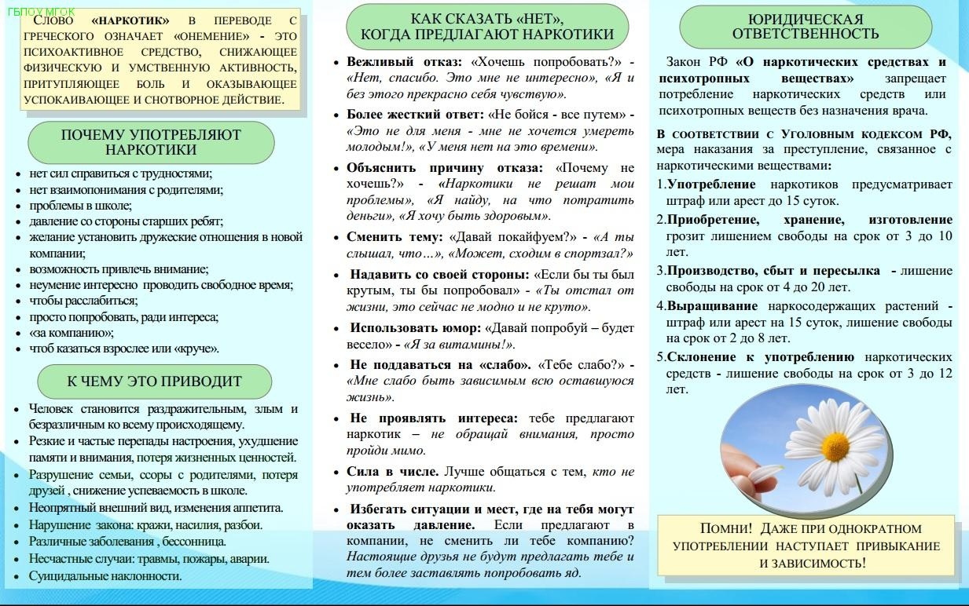
1 декабря - Всемирный день борьбы со СПИДОМ!
